There are many things going on in Rarindra's images. It's a lot of labor intensive, detail work. That's probably why you don't see him put out a new work every week : )
There are some noticeable characteristics to his work. He separates the image into foreground/subject/background elements. Almost like a theatrical stage or a diorama. In this particular image, I would guess he has extracted the kids/tree foreground and placed it onto the background image. How do I know? The sun is very bright. It's so bright it's almost blowing out the backs of the boys. Yet the background is receiving a completely different quality of light. If the background light were the same, there would be blown out branches, leaves, and trunks of trees all over the bg.
http://www.fotocommunity.com/pc/pc/mypics/574065/display/6017791
He also uses contrast, sharpness, and color to further separate fg from bg. In the same image, for example, the bg is slightly blurred and lower contrast. This puts the bg on a completely different plane. It looks almost like a theatrical backdrop.
For the backgrounds, he basically uses colored gradients in normal mode and multiply modes and lowers the opacity. These modes are important because they don't affect the contrast, they simply tone down the brightness while keeping the contrast low.
Il ya beaucoup de choses se passent dans les images de Rarindra.
C'est beaucoup de main-d'œuvre intensive, le travail de précision. C'est sans doute la raison pour laquelle vous ne voyez pas de lui mettre un nouveau travail chaque semaine:) Il existe quelques caractéristiques notables dans son travail.
Il sépare l'image en premier plan / sujet / arrière-plan éléments. Presque comme une scène de théâtre.
Dans cette image, je dirais qu'il a extrait les gosses / arbre avant-plan et les a place sur le fond d'image. Comment puis-je savoir? Le soleil est très lumineux. Pourtant, le fond reçoit une qualité /quantité différente de lumière .
Si la lumière du fond était la même, il n'y aurait pas le même effet sur les branches, les feuilles et les troncs d'arbres dans tout le bg. Background = fond = ????
http: / / www.fotocommunity.com/pc/pc/mypics/574065/display/6017791

Il utilise aussi les contraste, la netteté et la couleur pour séparer davantage de bg fg (= foregroung = avant plan ). Dans la même image, par exemple, le bg est un peu flou et le contraste le plus faible.
Cela met la bg sur un tout autre plan. Elle ressemble presque à une représentation théâtrale.

Pour les horizons, il utilise essentiellement des dégradés de couleur en mode normal et multiplie les modes et réduit l'opacité. Ces modes sont importants parce qu'ils n’affectent pas le contraste, ils atténuent la luminosité tout en conservant le contraste faible.

I used some of these techniques on this image to illustrate:
The original image:
Image control: Zoom out | Zoom 100% | Zoom in | Expand / Contract | New window
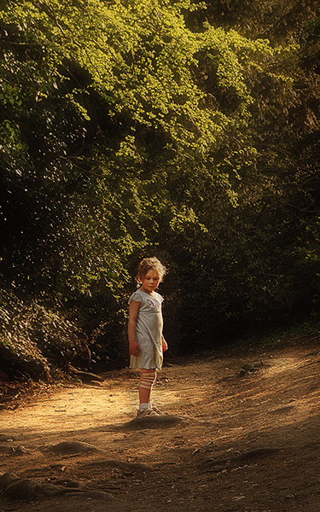
After adding a little more drama:
Image control: Zoom out | Zoom 100% | Zoom in | Expand / Contract | New window
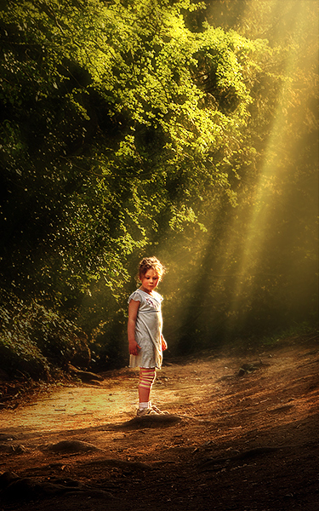
First, start with an image that has strong backlighting or sidelighting. The work will be easier and the result more natural.
Second, masking is very important to separate the foreground from the background. On this image, you really only need to fuss with creating one mask for the little girl:
Tout d'abord, commencer par une image qui a un fort rétro éclairage ou contrejour ». Le travail sera plus facile et le résultat plus naturel.
Deuxièmement, le masquage est très important de séparer le plan de l'arrière-plan. Sur cette image, que vous avez seulement besoin de de créer un masque pour la petite fille:

Image control: Zoom out | Zoom 100% | Zoom in | Expand / Contract | New window
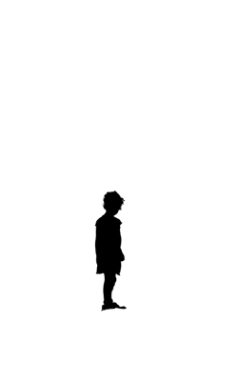
I think gradients are key to getting the look of Rarindra's images. The gradations in his work are very smooth, they don't have the look of brush work. So I've used only gradients, not brushes on this image, including the masks.
When you use gradients on a mask, be sure to set your colors to the default of black foreground/white background (hit the "D" key to set them). Also, be sure your gradient is set to "foreground to transparent". To set the gradient, click on the gradient in the options bar and choose these settings:
Je pense que les dégradés sont clé pour obtenir le look des images de Rarindra . Les gradations dans son travail sont très lisses, et ne ressemblent pas à un travail à la brosse.

Donc, je n'ai utilisé que des dégradés, pas de brosses sur cette image, y compris les masques.Quand vous utilisez un masque, assurez-vous de définir vos couleurs à l'avant-plan par défaut de noir en 1 plan / blanc en fond .
Aussi, assurez-vous que votre 1 er plan est transparent. Pour définir le dégradé, cliquez sur le gradient et choisissez les paramètres suivants:

Image control: Zoom out | Zoom 100% | Zoom in | Expand / Contract | New window
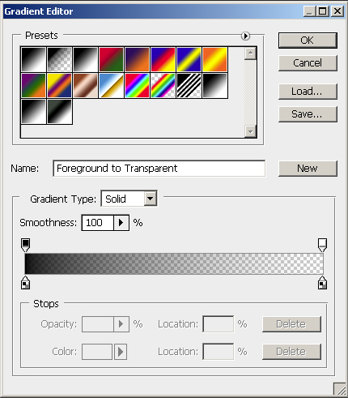
I used linear gradients to work on larger areas:
Image control: Zoom out | Zoom 100% | Zoom in | Expand / Contract | New window
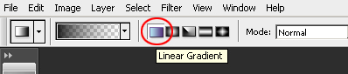
And radial gradients to work on smaller areas and switched between the 2:
Image control: Zoom out | Zoom 100% | Zoom in | Expand / Contract | New window
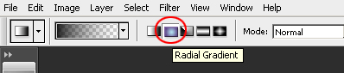
OK, on to the image. First, we'll start adding some "haze" to separate the foreground from the background. Here's the original image as a comparsion:
OK, à l'image. Tout d'abord, nous allons commencer à ajouter quelques "brume " pour séparer l’avant plan de l'arrière-plan. Voici l'image originale comme Comparaison:

Image control: Zoom out | Zoom 100% | Zoom in | Expand / Contract | New window
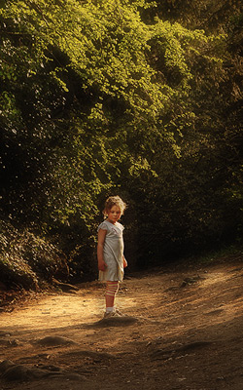
A little more for depth. This was added in multiply mode at a lower opacity:
Un peu plus de profondeur.
Cette option a été ajoutée dans le mode multiplier à basse opacité:

Image control: Zoom out | Zoom 100% | Zoom in | Expand / Contract | New window
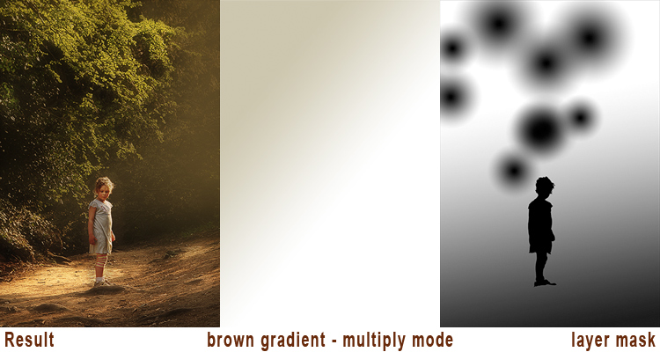
Increasing the contrast a little using levels: Augmenter le contraste en utilisant un peu les niveaux

Image control: Zoom out | Zoom 100% | Zoom in | Expand / Contract | New window
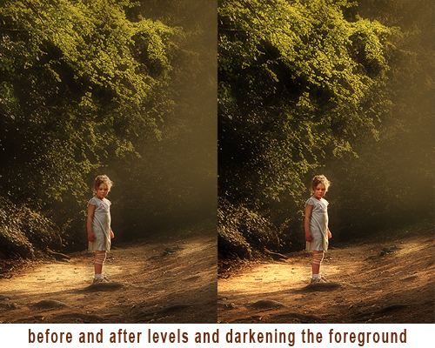
Now to construct some rays. I have written a tut on making rays earlier. I tried something new this time because I wanted thicker rays but still have them be somewhat random. Here's how I did these rays:
First, I made a selection of an area of the tree (at full resolution). Then I copied and pasted it as a new image. I converted it to b+w, then ran levels to get some whites and dark grays. Then I ran motion blur on it.
Maintenant, pour construire certains rayons. J'ai écrit un tut sur la mise à rayons plus tôt. J'ai essayé quelque chose de nouveau cette fois parce que je voulais rayons épais mais tout de même leur être quelque peu aléatoire. Voici ce que j'ai fait ces rayons:
Tout d'abord, j'ai fait une sélection d'une zone de l'arbre (en pleine résolution). Puis, j'ai copié et collé comme une nouvelle image. Je convertis à b + w noir et blanc, puis couru????les niveaux pour obtenir des blancs et gris foncé. Ensuite, j'ai « crée un mouvement de taches «
Image control: Zoom out | Zoom 100% | Zoom in | Expand / Contract | New window
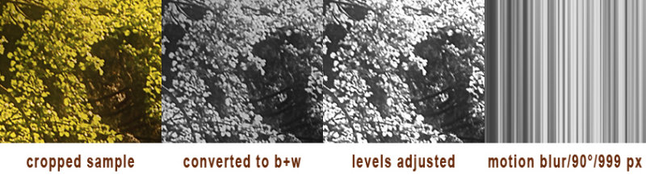
Here's the previous tut that will explain the settings a bit more clearly:
http://forums.dpreview.com/forums/read.asp?forum=1006&message=24825869
I then pasted the rays image onto a new layer, and transformed them to shape using the transform tool. After you've shaped them and moved them into position, set the blend mode to "Overlay" (or whatever mode you prefer). Now run gaussian blur to taste and adjust the opacity:
Voici l’adresse du tutoriel qui vous expliquera les réglages un peu plus clair:
Http://forums.dpreview.com/forums/read.asp?forum=1006&message=24825869
J'ai ensuite collé les rayons image sur un nouveau calque, et transformé leur forme à l'aide de la transformation de l'outil. Une fois que vous avez placé entre eux et mis en position, régler le mode de mélange "Overlay" (ou quel que soit le mode que vous préférez). Maintenant, exécutez flou gaussien pour ajuster le goût et l'opacité:

Image control: Zoom out | Zoom 100% | Zoom in | Expand / Contract | New window
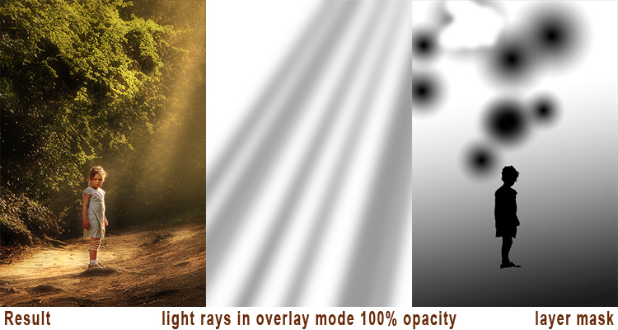
I get a more natural result by adding a second rays layer, and moving it slightly out of the previous rays position. Then try different blend modes and blur amounts. Sometimes a soft light ray layer works well with another ray layer in overlay mode. Experiment to get the best results for your image:
Je peux obtenir un résultat plus naturel en ajoutant une seconde couche de rayons, et le déplacer légèrement de la précédente position de rayons. Puis, essayez de mélanger différents modes. Parfois, un calque de lumière douce fonctionne bien avec une autre calque de rayons en mode overlay recouvrement. L’expérience permet d’ obtenir les meilleurs résultats pour votre image:

Image control: Zoom out | Zoom 100% | Zoom in | Expand / Contract | New window
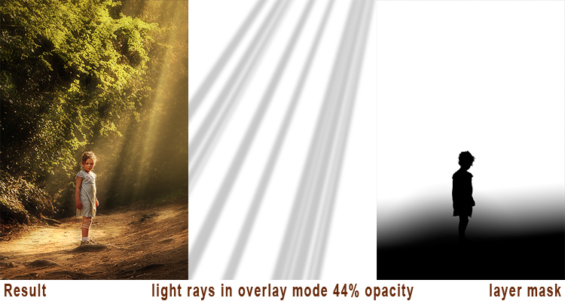
The final image:
Image control: Zoom out | Zoom 100% | Zoom in | Expand / Contract | New window
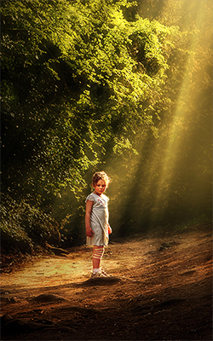
--
Pam
http://www.pbase.com/pam_r
'art is working on something 'til you like it...then leaving it that way'

